Automatizační cvičení

|  |  |  |  |  |
| --- | --- | --- | --- | --- |
| **A4** | 103 – PLC – Ovládání s periodickou závislostí | | | |
| Paikrt Zdeněk | |  | 1/ | Známka: |
| 20.11.2019 | | 27.11.2019 |  | Odevzdáno: |

Zadání:

Stisk I0.0 = start blikání Q0.0 s periodou 2s

Stisk I0.1 = stop všecho kdykoliv okamžitě

Stisk I0.2 = start blikání Q0.1 s periodou 0,2s pokud bliká Q0.0 (Q0.1 blíká, když svítí Q0.0)

Stisk I0.3 = start blikání Q0.2 s periodou 0,2s pokud bliká Q0.0 (Q0.1 blíká, když nesvítí Q0.0)

Výpis programu:

Rozepnutí výstupu Q0.0

Start/Stop pro Q0.0

Blikání Q0.0 s periodou 2s

Start/Stop pro Q0.1

Blikání s periodou 0,2s

Start/Stop pro Q0.2

Blikání s periodou 0,2s

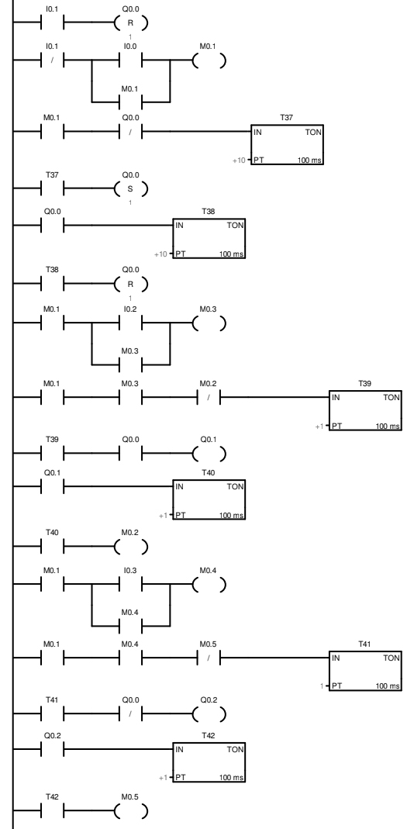

Schéma zapojení pracoviště (situační / ideové schéma):



**PLC**

**PC**

Závěr:

Program fungoval podle mých očekávání a zároveň splňoval všechny náležitosti zadání.